模块一：物理基座构建与遥操作
在这个模块课程设计，我需要有这个so101实验环境的搭建教程，机械臂的检测教程，主臂从臂校准教程，带相机的遥操作，数据集录制，这些都要基于lerobot的终端命令执行

物理基座构建
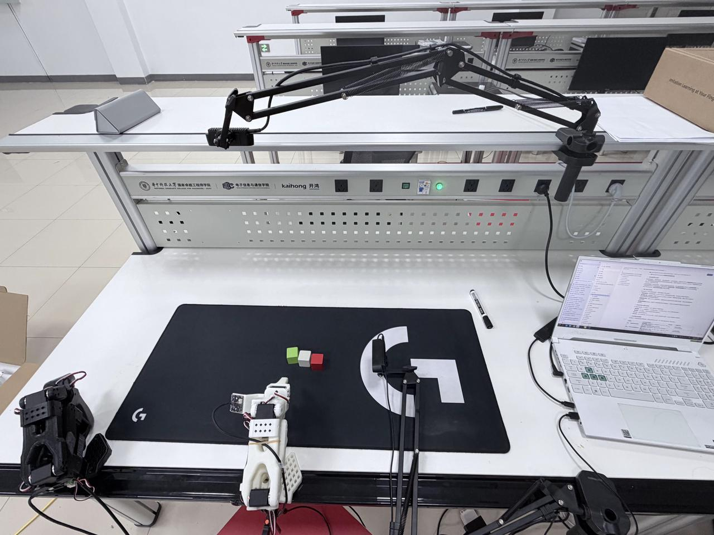
核心执行与操作硬件（双臂系统）：
- 执行臂（Follower/Actor）：画面正前方的白色 3D 打印 SO-101 机械臂，面向操作台，负责实际执行动作。
- 遥操作主臂（Leader）：画面左侧边缘的黑色 SO-101 机械臂。操作者通过拖拽这台机械臂，将其关节角度实时同步给前方的白色机械臂进行动作演示。
多视角视觉感知系统（Multi-view Cameras）：
- 全局俯视相机（Top-down View）：通过顶部的黑色长摇臂支架固定，正对下方工作区。用于捕捉全局的物体位置和机械臂状态，这是训练类似 ACT 或 SmolVLA 模型最核心的全局视角。
- 侧边/低角度相机（Side View）：放置在白色机械臂右侧的独立桌面支架上，用于捕捉更细节的末端执行器（夹爪）与物体接触的相对位置和姿态信息。
- 腕部相机（Wrist View / Eye-in-hand）：在画面中央的白色执行臂（Follower）的末端夹爪正上方，安装了一个小型的黑色摄像头，镜头方向与夹爪的朝向一致。

Lerobot环境安装
建议参考huggingface.co
推荐使用以下系统环境之一：
- Ubuntu X86: Ubuntu 22.04, CUDA 12+, Python 3.12, Torch 2.6。
- 创建并激活 Conda 环境：
Bash
conda create -y -n lerobot python=3.12 && conda activate lerobot
- 克隆仓库并安装依赖：
Bash
git clone https://github.com/Seeed-Projects/lerobot.git ~/lerobot
#直接安装 ffmpeg
conda install ffmpeg -c conda-forge
#安装带有 feetech 电机依赖的 LeRobot
cd ~/lerobot && pip install -e ".[feetech]"
注意：如果后续遇到找不到有效视频流的报错，请确保显式安装了 ffmpeg 7.X 版本（例如 conda install ffmpeg=7.1.1 -c conda-forge）
检查 Pytorch 和 Torchvision
由于通过 pip 安装 lerobot 环境时会卸载原有的 Pytorch 和 Torchvision 并安装 CPU 版本，因此需要在 Python 中进行检查。
Python
import torch
print(torch.cuda.is_available())
如果输出结果为 False，需要根据官网教程重新安装 Pytorch 和 Torchvision。

机械臂校准
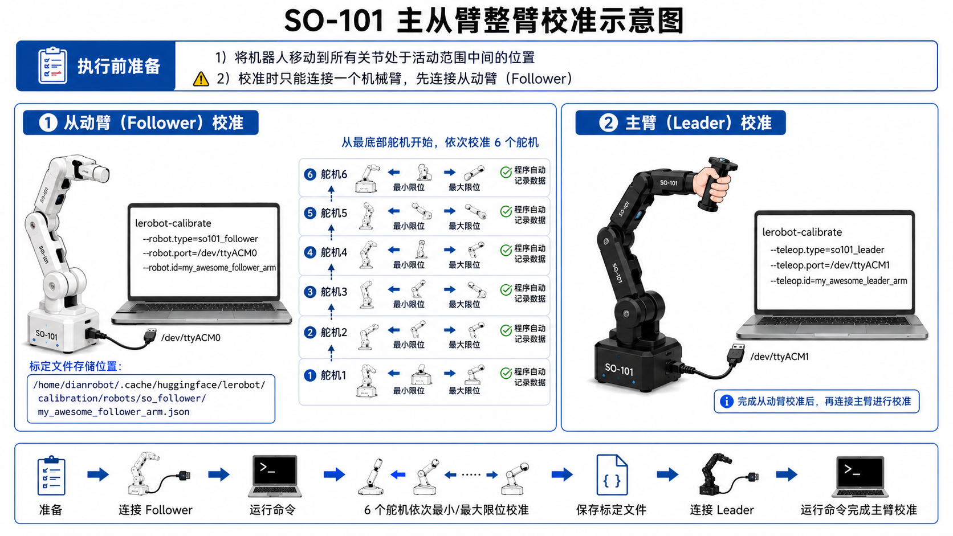

供电警告：对于 SO101 标准版，所有电源均为 5V；若为 Pro 版，Leader 机械臂使用 5V，Follower 机械臂使用 12V，切勿混用电源以免烧坏电机。

先插入从臂即 白色的机械臂的typec端口，再插入黑色的机械臂的typec端口
因为先插入的会被识别为ACM0 ,后插入的被识别为ACM1
首先查找对应机械臂的 USB 端口：
GraphQL
ls /dev/ttyACM*
看到ACM1 ACM0的字样
GraphQL
赋予端口权限
sudo chmod 666 /dev/ttyACM*
校准从动臂（Follower）与主臂（Leader）整臂：
执行前将机器人移动到所有关节处于活动范围中间的位置。在校准的时候只能链接一个机械臂，先链接从动臂。
- 从动臂校准：
Bash
lerobot-calibrate \
--robot.type=so101_follower \
--robot.port=/dev/ttyACM0 \
--robot.id=follower_arm
存储位置（在终端中查看，下列为服务器的存储地址）：
/home/dianrobot/.cache/huggingface/lerobot/calibration/robots/so_follower/my_awesome_follower_arm.json
从最底下的舵机开始，依次校准，将舵机分别移到最小限位，和最大限位，程序会自动记录两个数据
然后记录下一电机重复上述动作，依次将6个舵机校准
- 领导臂校准：
Bash
lerobot-calibrate \
--teleop.type=so101_leader \
--teleop.port=/dev/ttyACM1 \
--teleop.id=leader_arm
[该类型的内容暂不支持下载]

遥操作
校准完成后，即可通过 Leader 臂遥控 Follower 臂。请确保所使用的 --robot.id 在后续记录和评估中保持一致，因为该 ID 用于存储校准文件。
运行以下命令进行遥操作测试
Bash
lerobot-teleoperate \
--robot.type=so101_follower \
--robot.port=/dev/ttyACM0 \
--robot.id=follower_arm \
--teleop.type=so101_leader \
--teleop.port=/dev/ttyACM1 \
--teleop.id=leader_arm \
--display_data=true
遥控操作命令会自动识别校准文件，连接设备并开始遥操作。
注意：如果重启，建议运行这段命令，检查端口权限是否给足，如出现lerobot-find-port的报错字样，使用sudo chmod 666 /dev/ttyACM*命令重新赋予权限，然后运行上述遥操作命令即可

